Министерство науки и высшего образования Российской Федерации
Санкт-Петербургский Политехнический Университет Петра Великого
—
«Институт Компьютерных наук и кибербезопасности»
Высшая школа кибербезопасности

ЛАБОРАТОРНАЯ РАБОТА № 1

«ОСНОВЫ РАБОТЫ В СРЕДЕ MULTISIM»

по дисциплине «Техническая защита информации»

Выполнил студент гр.
5131001/20003: Черникова В.М.
<подпись>

Преподаватель
Доцент: Супрун А.Ф.
<подпись>

Санкт-Петербург
2025

Цель работы
Цель работы – изучение основ работы в среде Multisim: интерфейс проводника программы, принципы построения схем, работа с виртуальными приборами, построение схем, составление уравнений цепи, решение уравнений цепи и вывод результатов.

2. Задачи

Описать принцип работы амплитудного модулятора.

3.Основная часть
Каждый элемент описывается по следующей структуре:
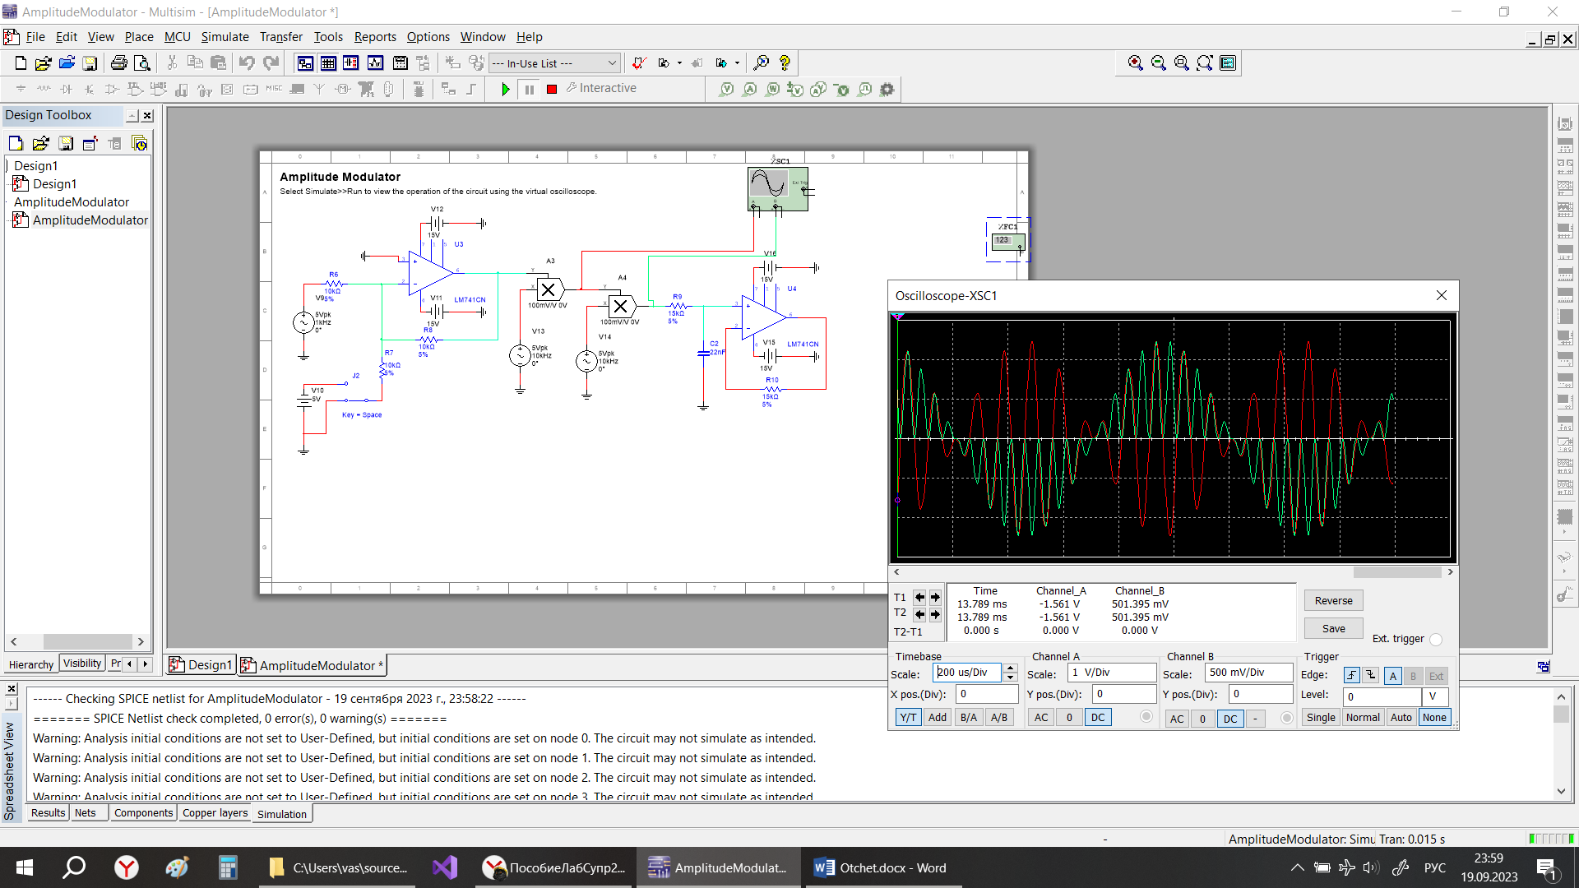
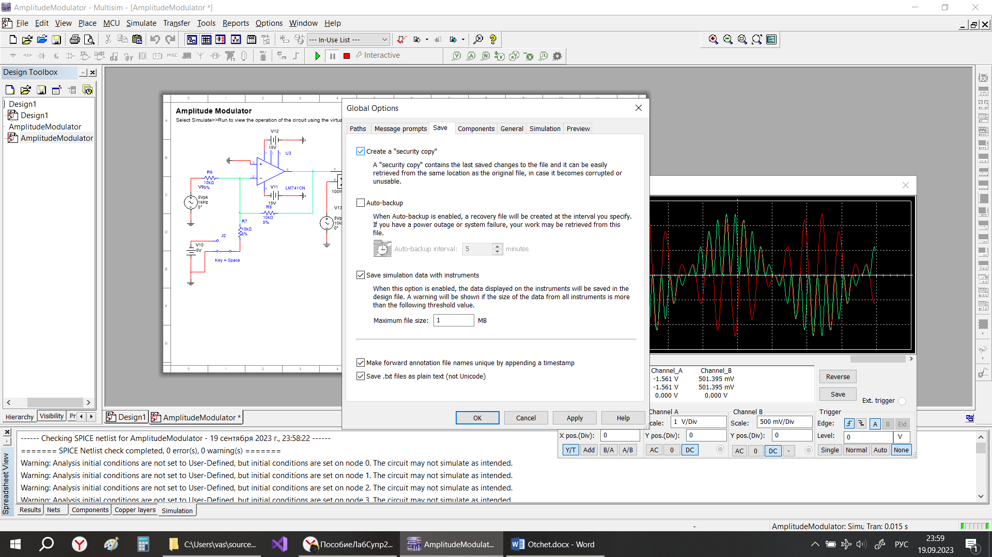

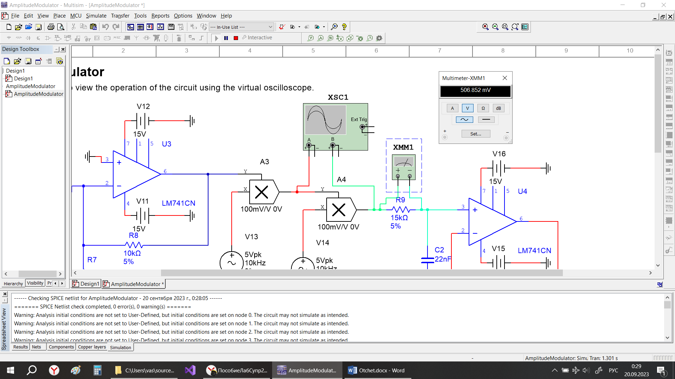
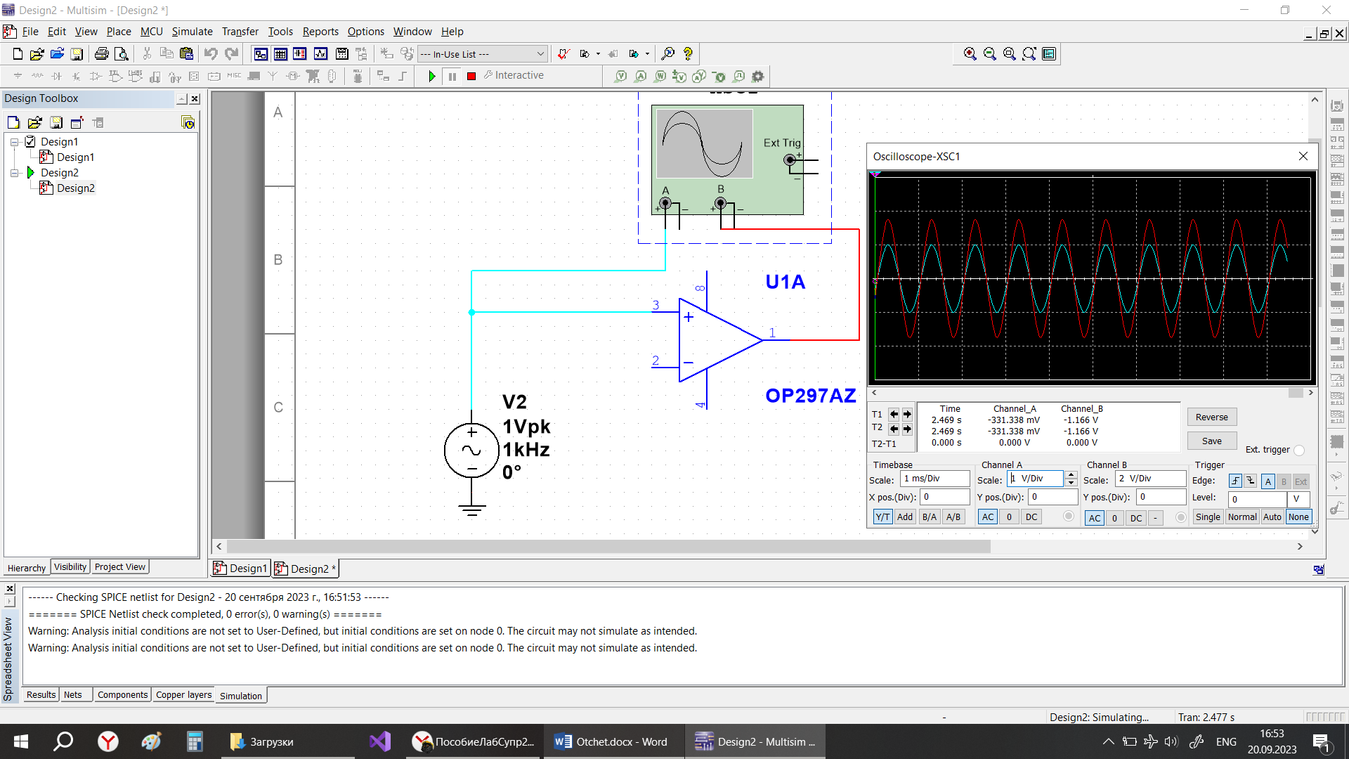

Модулятор — это устройство для получения модулированного, как правило, высокочастотного сигнала при подаче на вход модулятора низкочастотного сигнала, несущего информацию. При модуляции спектр низкочастотного (информационного) сигнала переносится в область высоких частот. В зависимости от вида модуляции различают амплитудный, частотный и фазовый модуляторы. Для простоты ниже рассмотрим только амплитудный модулятор. Спектральная диаграмма, поясняющая работу амплитудного модулятора, показана на рис.4. Спектр низкочастотного гармонического сигнала с низкой частотой Ω показан на рис.4, а. На выходе амплитудного модулятора получаем модулированный сигнал, в спектре которого имеются три гармоники: несущая с частотой ω, верхняя боковая с частотой ω+Ω и нижняя боковая с частотой ω-Ω. Информация в модулированном сигнале содержится в боковых составляющих. Из анализа спектров рис.4 следует, что на выходе модулятора возникают новые частоты, которых не было на входе устройства. Следовательно, для построения модулятора необходимо использовать нелинейные (или параметрические) устройства.
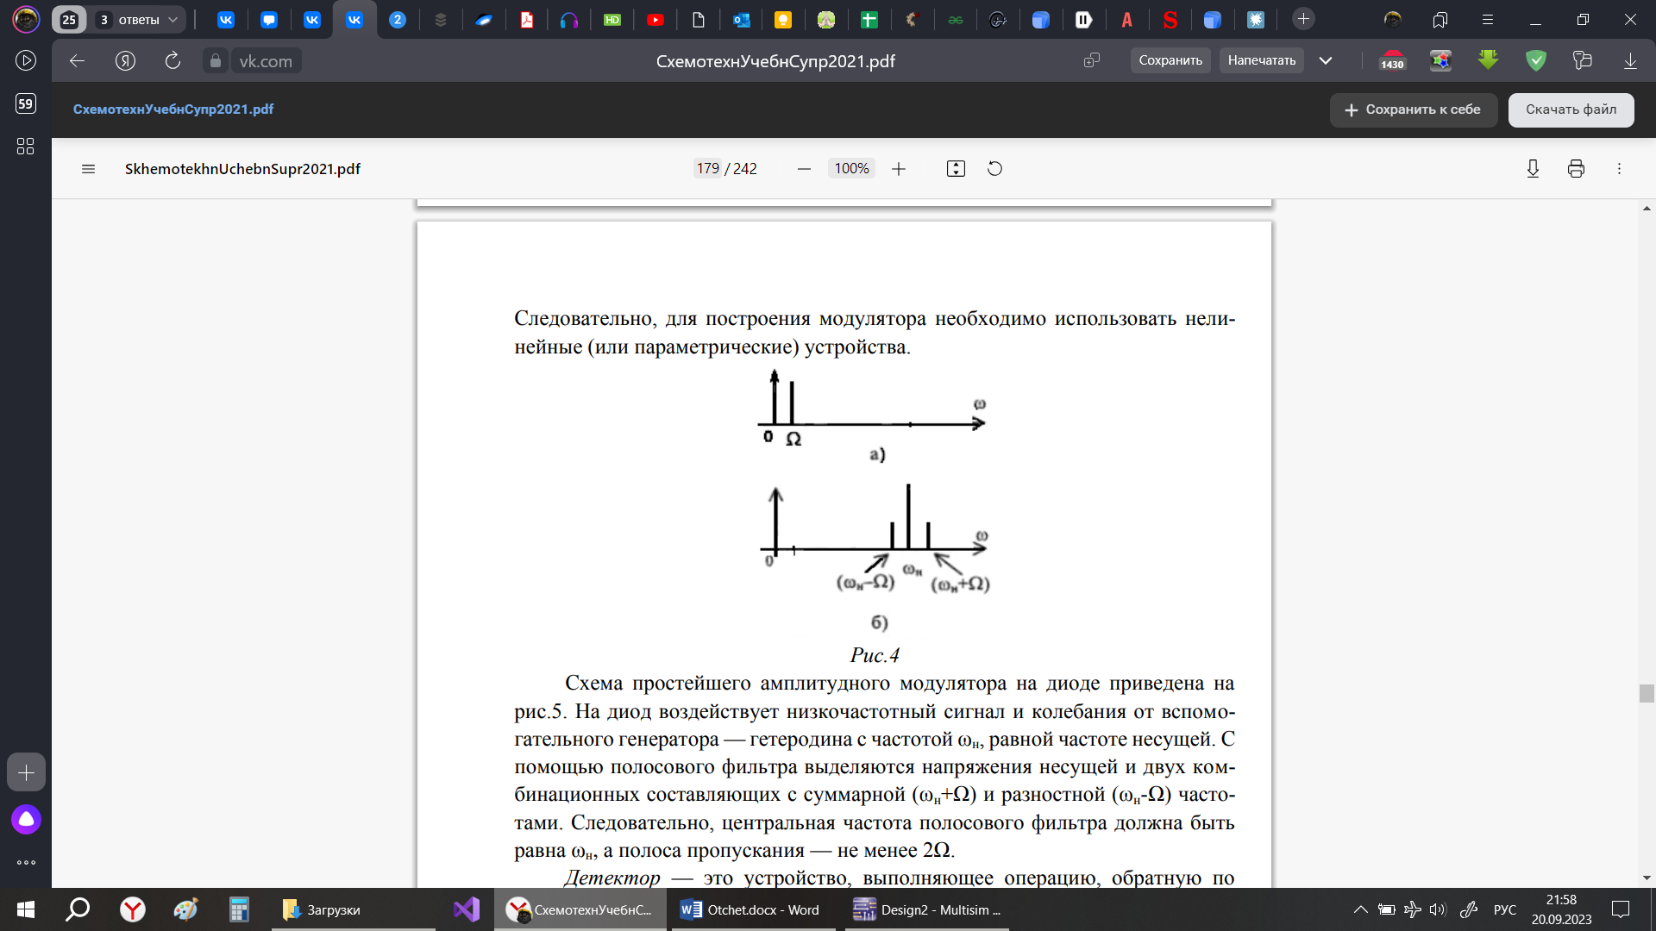
Рис.4
Схема простейшего амплитудного модулятора на диоде приведена на рис.5. На диод воздействует низкочастотный сигнал и колебания от вспомогательного генератора — гетеродина с частотой ω, равной частоте несущей. С помощью полосового фильтра выделяются напряжения несущей и двух комбинационных составляющих с суммарной (ω+Ω) и разностной (ω-Ω) частотами. Следовательно, центральная частота полосового фильтра должна быть равна ω, а полоса пропускания — не менее 2Ω.
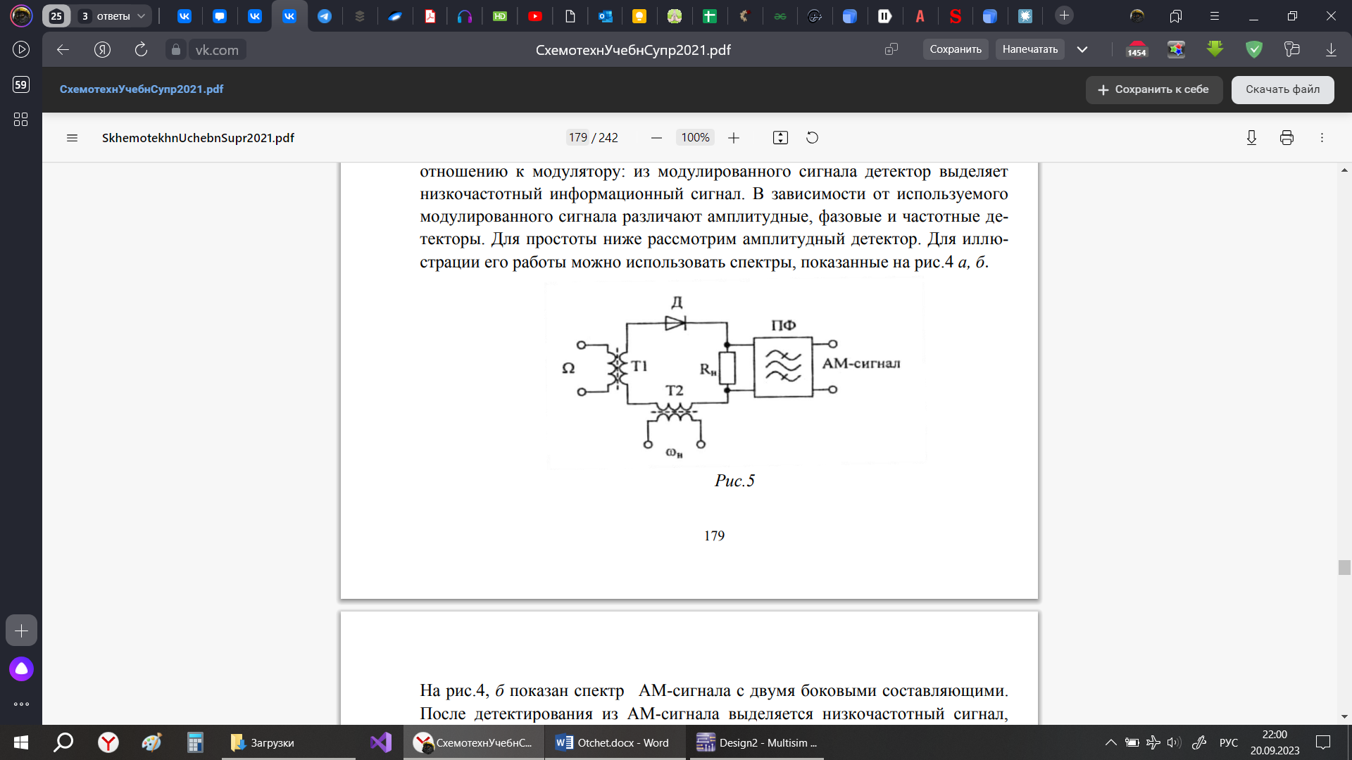

4. Заключение
В ходе работы были изучены основы работы в среде Multisim, исследована схема из примеров внутри программы с амплитудным модулятором с помощью осциллографа и создана новая схема с прибором Analog Devices OP297AZ.
5. Ответы на вопросы
1. Что такое электрические фильтры и область применения.
Электрический фильтр — это устройство, предназначенное для пропускания сигналов только в определенной полосе частот; сигналы, частоты которых не попадают в эту полосу, подавляются.
Фильтры широко используются в вычислительной технике. В источниках питания фильтры применяются для подавления помех, наводок и высокочастотных шумов. На материнских платах персональных компьютеров, как правило, устанавливаются несколько фильтров, устраняющих взаимное влияние сигналов друг на друга. Персональные ЭВМ рекомендуется подключать к сети через фильтр, который не пропускает импульсные помехи, высокочастотные наводки и шумы.
2. Понятие о сигналах (гармонические и негармонические), спектры сигналов.
Физический процесс - носитель информации — называют сигналом. В компьютерной технике и в технике связи сигнал — это изменяющиеся во времени электрический ток или напряжение. Аналитическое описание сигнала дается некоторой вещественной (или комплексной) функцией времени.
Простейший периодические синусоидальные сигналы, форма которых при прохождении через линейные цепи не будет искажаться, — это гармонические сигналы, остальные – негармонические.
- Умножение сигналов по частоте.
Умножение частоты в два раза можно получить, используя параметрическую цепь — аналоговый перемножитель, подавая гармонический сигнал одновременно на оба входа перемножителя.
При прохождении двух и более гармонических сигналов через нелинейный элемент возникают новые частоты, которые равны сумме и разности исходных частот, а также их гармоники. Этот процесс называется частотным умножением или смешением сигналов. Нелинейный элемент создает гармоники и суммы/разности частот. Этот эффект используется для преобразования частот (например, при модуляции, преобразовании частот)
4. Принципы модуляции сигналов. Виды модуляции.
Модуляция — это процесс изменения одного или нескольких параметров высокочастотного несущего сигнала под влиянием низкочастотного информационного сигнала.
Основные принципы модуляции:
- Для передачи информации на расстояние высокой частоты используют несущий сигнал
- Модуляция меняет амплитуду, частоту или фазу несущего сигнала в соответствии с информацией
Основные виды модуляции:
- Амплитудная модуляция (АМ) — меняется амплитуда несущей в соответствии с сигналом
- Частотная модуляция (ЧМ) — меняется частота несущей
- Фазовая модуляция (ФМ) — меняется фаза несущей

